MUNKANAPLÓ

A Katechéta-lelkipásztori munkatárs szak

hallgatóinak
katechetikai gyakorlatához

név

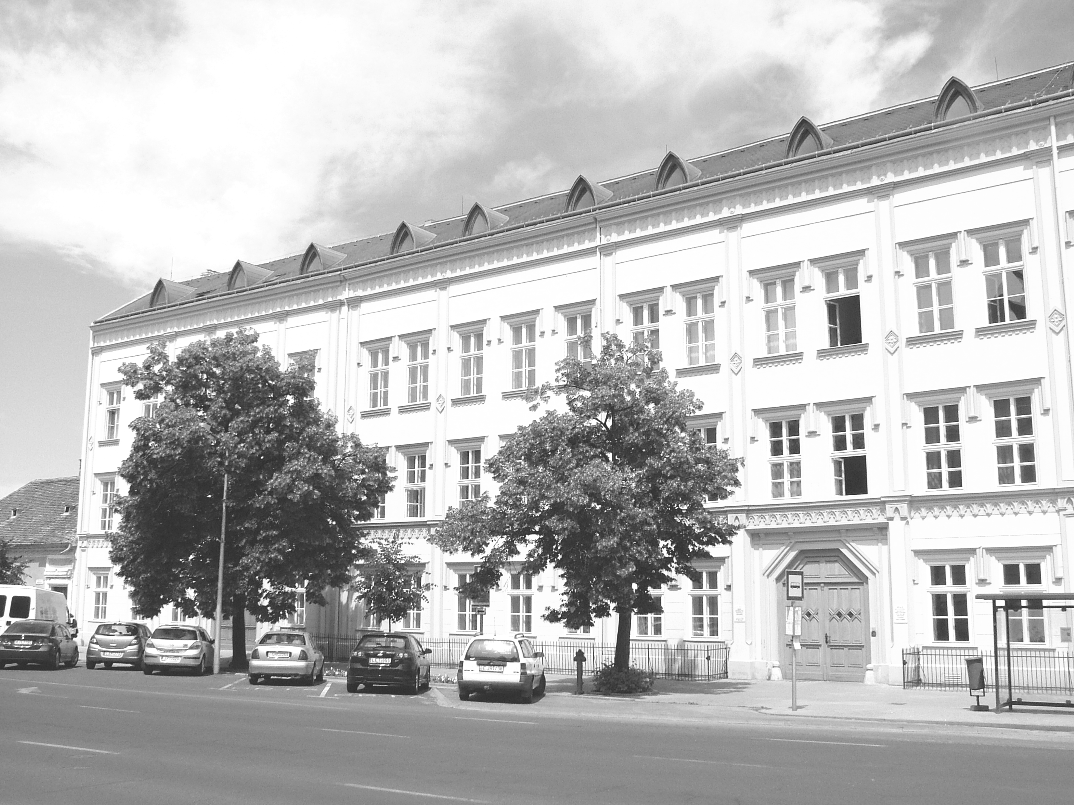

PÁPAI REFORMÁTUS TEOLÓGIAI aKADÉMIA

MUNKANAPLÓ

név

szak

tanév



__________________________
az akadémia pecsétje

Pápai REFORMÁTUS teológiai akadémia
8500 Pápa, Március 15. tér 13-14. T: 89-312-331, E-mail: rektori@prta.hu

A munkanapló használatáról

1. A gyülekezeti vagy iskolai katechetikai gyakorlat időpontját, helyszínét, szakmai vezetőjét minden esetben a PRTA jelöli ki, vagy hagyja jóvá.

2. Az engedély birtokában a hallgatók maguk veszik fel a kapcsolatot írásbeli bejelentkezéssel, a gyakorlat előtt két héttel, a gyakorlatot biztosító gyülekezettel vagy iskolával.

3. A gyakorlat meghatározott programjának teljesítése hallgatói kötelezettség; a Tanulmányi- és vizsgaszabályzat a gyakorlat idejére is ugyanúgy érvényes, mint bármely más tanegység teljesítésére.

4. Természetes elvárás, hogy a hallgatók a gyakorlat ideje alatt méltón képviseljék az őket kiküldő Akadémiát; magatartásukkal, megjelenésükkel és munkájukkal váltsanak ki tiszteletet és megbecsülést!

5. A munkanaplót a gyakorlat ideje alatt folyamatosan vezetni kell, értelemszerűen kitöltve a gyakorlat jellegéhez kapcsolódó táblázato(ka)t!

5. A munkanapló elsősorban a hivatalos adminisztráció célját szolgálja, ezért a gyakorlat befejezése után, a megadott határidőig le kell adni a PRTA Rektori Hivatalában.

6. A munkanapló mellett hospitálási naplót is vezetni kell a szaktanár által megadott szempontrendszer alapján. A két napló kiegészíti egymást, egyiket nem lehet a másikkal helyettesíteni.

Alapszabályok az iskolai gyakorlatra jelentkező
hallgatók számára
- A hallgató köteles megismerni és maradéktalanul megtartani gyakorló-iskolája házirendjét.
- A gyakorlóiskola tanárainak megszólítása: tanárnő, tanár úr.
- A látogatandó órákra, foglalkozásokra a hallgató pontosan érkezzék meg! Az órát tartó tanártól kért előzetes engedély alapján lehet csak órát látogatni.
- A látogatás ideje alatt beszélgetni, mással foglalkozni tilos.
- A hallgató megjelenésével (öltözködés, hajviselet, ékszer stb.) tükrözze az iskola hagyományos követelményeit! Törekedjék az egyszerű, ízléses, ápolt, a szélsőségeket kerülő, mértéktartó öltözködésre!
- A tanítási órákon, foglalkozásokon, illetve iskolán kívüli kapcsolatokban is az iskola tanáraival szemben támasztott követelmények a mérvadók a hallgatókra nézve is.
- Törekedjék a hallgató arra, hogy a gyakorlóiskola megszokott rendjét, munkáját jelenlétével, megnyilvánulásaival ne zavarja!
- Fokozott figyelmet fordítson a hallgató a helyes és szabatos, igényes
nyelvhasználatra.
- A hallgató minden igyekezetével segítse a vezetőtanár és az iskola munkáját! Viselkedése, viszonyulása legyen korrekt, lojális és tisztelettudó!
- A munkanaplót napra készen kell vezetni, és az elvégzett munkát folyamatosan láttamoztatni kell. Ez a napló a hiteles bizonylata a hospitálások és a gyakorlótanítások elvégzésének.
- Gyakorló tanításon a hallgató tudása legjavát adva alaposan készüljön fel az óráira, kérje és fogadja el vezetőtanárának tanácsait, segítségét és bírálatát!
- Hiányzás (betegség, rendkívüli akadályoztatás) esetén a hallgató köteles a vezetőtanárát előző napon ( e-maíl-el vagy telefonon) értesíteni.
- A hallgató jogosult igénybe venni gyakorlóiskolája szolgáltatásait (büfé, menza,
kollégium, fénymásolás, könyvtár stb.).
- A hallgató tartsa tiszteletben az iskola nevelési és oktatási céljait,
hagyományait, teljes szokásrendjét, a benne dolgozók és tanulók hitből fakadó meggyőződését!
- A hallgatónak tudnia kell, hogy csak akkor lesz a munkája hatékony és tiszteletet parancsoló a gyerekek előtt, ha önmaga is ezt a tisztelettudást és az érett, felnőtt, felelősségteljes magatartást sugározza.

_____________________
hallgató

Az akadémia kérései a gyakorlóiskolai feladatokat ellátó iskolák igazgatóihoz, vezetőtanáraihoz
- A hallgatókkal az első találkozáskor ismertessék iskolájuk szokásrendjét,
szabályait, hagyományait; adják át a házirend egy példányát és követeljék meg
annak megtartását!
- A vezetőtanár körültekintő szakmai és pedagógiai vezetéssel gondozza, irányítsa a
hallgatók munkáját, adja meg a szükséges segítséget!
- Állandóan segítse, és következetesen ellenőrizze a hallgatók órákra való felkészülését! Csak megnyugtatóan felkészült hallgatóknak engedjen órát tartani!
- A vezetőtanár köteles jelen lenni a hallgató által tartott órákon, foglalkozásokon.
- Minden megtartott órát külön értékelni kell szakmai, didaktikai és általános
pedagógiai szempontból is (a javasolt szempontokat lásd a mellékletben).
- Az esetleges hibákat, tévedéseket óra közben nem korrigálhatja a vezetőtanár, óra
után viszont kötelessége ezekre felhívni a jelölt figyelmét.
- A tanári önkontroll kifejlesztése érdekében az egyes órák értékelését célszerű a
hallgató saját munkájáról alkotott véleményének elmondatásával kezdeni.
- Ha a hallgató által adott osztályzat feltűnően irreális, a következő tanóra elején módosíthat rajta az osztály előtti tapintatos indoklással.
- Dolgozatot javíttatni a hallgatóval csak abban az esetben lehet, ha azt a vezetőtanár is ellenőrzi és jóváhagyja.
10. A vezetőtanár a tanítványok előtt a hallgatóról elmarasztaló megjegyzést nem tehet,
negatív véleményt nem nyilváníthat.
- A vezetőtanár ismerje meg a hallgatók számára előírt szabályokat (1. a Munkanapló
megfelelő oldalait). Ha a hallgató ezek bármelyikét megszegi, a vezetőtanár minden
esetben következetesen figyelmeztesse!
- A vezetőtanár köteles írásban értesíteni a Pápai Református Teológiai Akadémiát hitoktatójelöltjének zárótanításáról egy héttel az óra előtt (hely, idő, osztály, tantárgy, tanítási anyag).
- A zárótanításra a szaktárgyi munkaközösség egy tagját, illetve az iskolavezetés
képviselőjét meg kell hívni.
- A vezetőtanár köteles jellemzést, minősítést küldeni az akadémiának a hitoktatójelölt munkájáról, emberi magatartásáról.
- Iskolájuk belső ügyeit, konfliktusait, a növendékek életének intim vonatkozásait ne
taglalják a jelöltek előtt!
- Törekedjenek arra, hogy vezetésük stílusa kedves, ösztönző, bátorító, önbizalmat
adó, de fegyelmet és igényes munkát követelő legyen!
- A zárótanítás minősítése semmiképpen se legyen formális vagy elvtelenül elnéző.
Felelősséggel mérlegeljék, hogy a jelölt alkalmas-e és milyen mértékben arra, hogy
katechéta tanárként akár a hazai országos, akár a református iskolarendszer
pedagógusa legyen!
Javasolt megfigyelési szempontok a tanítási órára, illetve az órán kívüli nevelői tevékenység tanulmányozására

- a tanítási óra célja és tartalma
- helyesen határozta-e meg a tanár az óra feladatát
- megvalósította-e a kitűzött feladatokat
- a kitűzött feladatok mennyiben feleltek meg a tantervi követelményeknek, valamint
    - a tanulók életkori sajátosságainak
    - a tudományosság és rendszeresség elvének

- a tanítási óra megszervezése és felépítése
- az órán alkalmazott módszerek
- a tanítási egység tartalmi struktúrája
- a tanítás tartalmának korszerűsége
- az ökonómiai szemlélet érvényesítése

- a tanítási egység kapcsolata a gyakorlattal
- az önértékelés, önismeret fejlesztése
- a kommunikációs képesség fejlesztése
- a személyiségfejlesztés, ill. a közösség kialakításának módszerei
- a tanulók, diákcsoportok magatartásbeli megnyilvánulásainak megfigyelése
- a tanári attitűd szerepe

GYÜLEKEZETI HITTANÓRÁK, KATECHÉZIS-ALKALMAK LÁTOGATÁSÁNAK IGAZOLÁSA
Gyülekezeti katechézis
HOG 001

____________________________
A GYÜLEKEZET PECSÉTJE

 | Dátum | Kor-osztály | A foglalkozás típusa | A foglalkozás tárgya, témája | A foglalkozás vezetőjének neve | A foglalkozás vezetőjének aláírása kézjegye
1.
2.
3.
4.
5.
6.
7.
8.
9.
10.

GYÜLEKEZETI NYÁRI GYAKORLAT
IGAZOLÁSA
Nyári gyülekezeti gyakorlat (tábori alkalmak)
HOG 009

____________________________
A GYÜLEKEZET PECSÉTJE

 | Dátum | Kor-osztály | A foglalkozás típusa | A foglalkozás tárgya, témája | A foglalkozás vezetőjének neve | A foglalkozás vezetőjének aláírása kézjegye
1.
2.
3.
4.
5.
6.
7.
8.
9.
10.

ISKOLAI HITTANÓRÁK
LÁTOGATÁSÁNAK IGAZOLÁSA
Iskolai hospitálás I.
HOG 005

____________________________
az iskola pecsétje

 | Dátum | Osztály | Tantárgy (foglalkozás) | Az óra (foglalkozás) tárgya, témája | Az órát (foglalkozást) tartó tanár neve | A tanár kézjegye
1.
2.
3.
4.
5.
6.
7.
8.
9.
10.

ISKOLAI HITTANÓRÁK
LÁTOGATÁSÁNAK IGAZOLÁSA
Iskolai hospitálás II.
HOG 006

____________________________
az iskola pecsétje

 | Dátum | Osztály | Tantárgy (foglalkozás) | Az óra (foglalkozás) tárgya, témája | Az órát (foglalkozást) tartó tanár neve | A tanár kézjegye
1.
2.
3.
4.
5.
6.
7.
8.
9.
10.
ISKOLAI HITTANÓRÁK
TARTÁSÁNAK IGAZOLÁSA
Tanítási gyakorlat I.
HOG 010

____________________________
az iskola pecsétje

 | Dátum | Osztály | Tantárgy (foglalkozás) | Az óra (foglalkozás) tárgya, témája | Az órát (foglalkozást) tartó tanár neve | A tanár kézjegye
1.
2.
3.
4.
5.
6.
7.
8.
9.
10.

A TANÍTÁSI GYAKORLATOK IGAZOLÁSA
Tanítási gyakorlat II.
HOG 011

________________________
az iskola pecsétje

 | Dátum | Osztály | Tantárgy (foglalkozás) | Az óra (foglalkozás) tárgya, témája | A vezetőtanár aláírása
1.
2.
3.
4.
5.
6.
7.
8.
9.
10.

KATECHETIKAI ÉS ZÁRÓTANÍTÁSI ÓRAVÁZLAT

Az alábbi óravázlati keret, amely a hittanóra fázisait és tartalmát érinti, a hallgatónak ahhoz nyújt segítséget, hogy a tanítási gyakorlat óráinak vázlatát elkészíthesse. A zárótanítás óravázlatához mellékelni kell a szaktudományos elemzést és a didaktikai elemzést is, amelyek csak részben, vagy egyáltalán nem jelennek meg az óra anyagában, mégis olyan háttér-információt tartalmaznak, amely az óra sikeres megtartásához feltétlenül szükséges.

- Szaktudományos elemzés:
A szaktudományos elemzés tartalmazza azokat az ószövetségi, újszövetségi szövegmagyarázati és kortörténeti problémákat, amelyeket a szöveg felvet. Olyan órák esetében, ahol egy témát dolgozunk fel, szintén szükséges a bibliai példák helyes megválasztása és értelmezése. A témát feldolgozó órák esetében lehet a háttér-információ etikai, teológiai, hitvallásbeli esetleg filozófiai kérdés, aminek szaktudományos elemzése szintén szükséges. A szaktudományos elemzés végén tüntessük fel a felhasznált irodalom jegyzékét.

- Didaktikai elemzés:
A didaktikai elemzés leírja annak a korcsoportnak a jellemzőit, amelyben az óra elhangzik. Részletesen kitér a tényleges hittancsoport jellemzőire, megvizsgálja a didaktikai lehetőségeket, s ehhez alkalmazkodva készíti elő az órát. A didaktikai elemzés tartalmazza továbbá az óra témájának didaktikai problémáit, a megoldás lehetőségeit. A didaktikai elemzés végén szintén tüntessük fel a felhasznált irodalom jegyzékét.

Az óra menete | IDŐ | Tanulói munkaformák | Módszer | Eszközök | A bíráló megjegyzései
Bevezető szakasz:
Liturgikus kezdés (éneklés, imádság, az imádság lehetőleg kötött szövegű legyen, a szöveg leírandó)
Énektanulás:
Az énektanítás a református énekeskönyvből történik (a tanítás lépései leírandók)
Előző óra anyagának ismétlése:
Kapcsolódás az előzményekhez (az ismétlés módjának leírása, kérdések, feladatok megnevezése)
Motivációs szakasz:
A téma előzetes bevezetése, a tanulók orientálása (történhet rávezető beszélgetéssel, irányított játék formájában, saját élmények és tapasztalatok elmondásával, témához kapcsolódó szöveg felolvasásával, szemléltető eszközök felhasználásával)
Tananyag-, témafeldolgozás szakasza:
A téma felvezetése, bibliai történet felolvasása, feladatok, célok megnevezése
A tananyag kifejtése:
A témabemutatás módjának, a tananyag közlésének vázlatos leírása (a tartalom strukturálása, áttekinthető gondolatmenet bemutatása)
Kooperatív módszer esetén az információnyerés módja (szövegelemzés, műalkotás-elemzés, vitaindító kérdések)
A tananyag elmélyítése:
Probléma, feladat, és annak megoldása munkáltatással (egyéni, páros, csoportmunka, a feladatok pontos megnevezésével)
Ismeretösszegzés:
Az ismeretek összegzése, a tanítás eredményének megállapítása, az ismeretek esetleges kiegészítése, rögzítése (eljárási módok, módszerek)
Alkalmazás:
A tanultak alkalmazása, leszűrt tanulságok átvitele más helyzetekre, a tanultak ellenőrzése (ezek módjainak megnevezése és a szükséges eszközök mellékelése)
Bezárás szakasza:
Záró imádság (az imádság szövege), ének

Magyarázó megjegyzések:

Idő = 45 percre kell a tanórát tervezni
Szervezési mód = frontális, egyéni, párban folyó, csoportmunka
Módszer = előadás, magyarázat, elbeszélés, tanulók kiselőadásai, megbeszélés, vita, szemléltetés, munkáltató módszer, kooperatív módszer, házi feladat stb.
Eszközök = természeti tárgyak, hangszerek, tanári kézikönyv, tankönyv, saját rajz, munkafüzet, feladatlap, atlasz, folyóirat, CD, diafilm, síkmodell, írásvetítő, táblarajz, táblai szöveg, interaktív tábla, vázlat stb.
A bíráló megjegyzései: nem a hallgató tölti ki!
Az óra elemeinek sorrendje a szakaszokat kivéve, fölcserélhető, egymásba olvasztható, szükség szerint szabadon kezelhető.
A ZÁRÓTANÍTÁS IGAZOLÁSA

Időpont: …………………………….
Osztály: …………………………….
Az óra anyaga: …………………………….

Vezetőtanár: …………………………….
Az iskola képviselője: …………………………….
…………………………….
Az akadémia képviselője: …………………………….

A vezetőtanár szakvéleménye a tanárjelölt tanítási gyakorlatáról és a zárótanításról:

________________________________________________________________________________________________________________________________________________________________________________________________________________________________________________________________________________________________________________________________________________________________________________________________________________________________________________________________________________________________________________________________________________________________________________________________________________________________________________________________________________________________________________________________________________________________________________________________________________________________________________________________________________________________________________________________________________________________________________________________________________________________________________________________________________________________________________________________________________________________________________________________

Minősítés: _____________

____________________ P.H.
Vezetőtanár

A hallgató megjegyzései, észrevételei:
(Az észrevételeknél kérjük jelezni, hogy melyik gyakorlatra vonatkozik, s a legrészletesebb elemzést a gyakorlatok végén kérjük)

………………………………………………………………………………………………………………………………………………………………………………………………………………………………………………………………………………………………………………………………………………………………………………………………………………………………………………………………………………………………………………………………………………………………………………………………………………………………………………………………………………………………………………………………………………………………………………………………………………………………………………………………………………………………………………………………………………………………………………………………………………………………………………………………………………………………………………………………………………………………………………………………………………………………………………………………………………………………………………………………………………………………………………………………………………………………………………………………………………………………………………………………………………………………………………………………………………………………………………………………………………………………………………………………………………………………………………………………………………………………………………………………………………………………………………………………………………………………………........

